股长“公开承诺书”
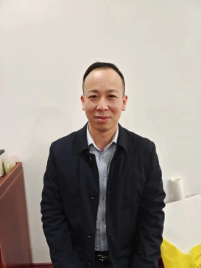

姓 名：张建辉
单位职务：西湖区文化馆支部副书记
工作职责：1、负责文化馆美术、摄影等工作，做好美术、摄影展览布置事宜。
2、负责文化馆日常安全生产工作。
工作流程及办理时限：业务受理—制定陈展方案—呈报领导审核—落实具体事项---收集整理活动资料
结合工作实际，公开承诺如下：
一、切实履行职能，认真贯彻执行省市关于文化事业工作方针、政策和法律、法规，抓好文化事业发展。
二、尽职尽责，全面履行工作职责。认证组织好美术、摄影等各类活动。
三、坚持廉政勤政，认真贯彻党风廉政建设责任制。秉公办事，不弄虚作假，不吃拿卡要，努力提高公共服务水平和工作效率。
以上承诺，请社会各界予以监督。
“股长”作风整治举报渠道：
1.来信请寄：南昌市西湖区纪委区监委信访室（南昌市西湖区抚生路369号），邮编：330025
2.来访请到:南昌市西湖区纪委区监委信访接待室（西湖区行政中心七号楼201室）
3.电子邮箱：qjwxfjb@163.com

